襄汾县陶寺塔山加油站职业病危害定期检测报告
1、用人单位名称、地址及联系人
企业名称 | 襄汾县陶寺塔山加油站
单位地址 | 临汾市襄汾县陶寺乡陶寺村
职业卫生负责人 | 李宝勇 | 联系方式 | 18635711745
2、技术服务项目组人员名单
项目负责人 | 闫泽敏
行业技术人员 | 王锟
卫生工程人员 | 李敏
公共卫生人员 | 韩凌凌
检测负责人 | 刘云波
检测人员 | 刘云波 李晓乐
检验负责人 | 师淑芳
检验人员 | 师淑芳 张钟栗 王浴静
报告书审核人 | 王高田
报告书签发人 | 李彦
- 现场调查、现场采样、现场检测的专业技术人员名单、时间，用人单位陪同人
现场调查人员 | 闫泽敏 王锟 李敏 韩凌凌 张杰 林伟强
现场采样、测量人员 | 刘云波 李晓乐
用人单位陪同人 | 李宝勇
检测日期 | 2025.8.6
检测类型 | 定期检测
报告日期 | 2025.8.25
- 证明现场调查、现场采样、现场检测的图像影像 ～

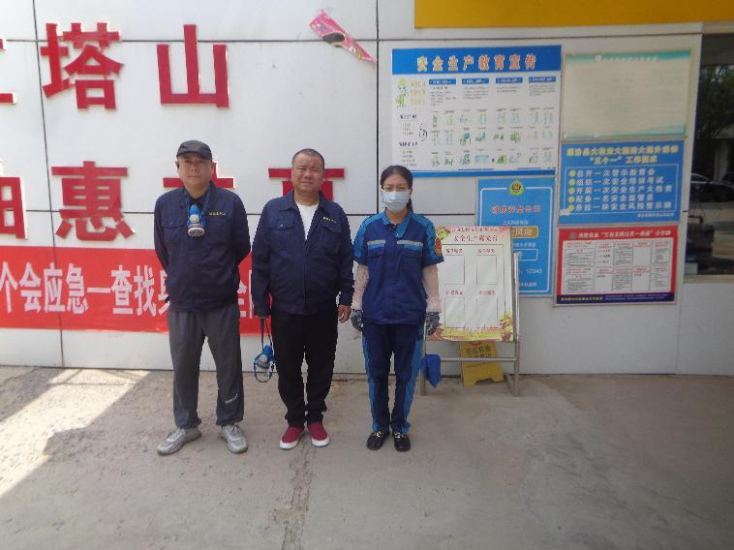
站点合影

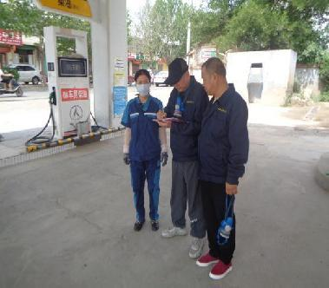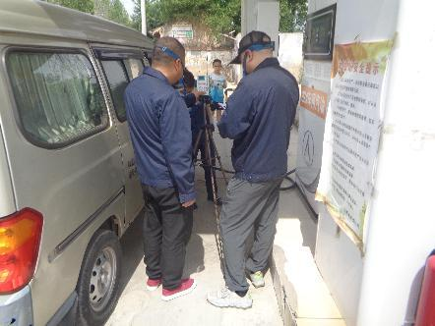
调查 检测

